
Управління культури і туризму, національностей та релігій облдержадміністрації
Одеська обласна бібліотека для юнацтва
ім. В. В. Маяковського

Ах, вернисаж!
Этюды об одесских художниках
Литературно-искусствоведческий альманах

Одесса – 2013
Управление культуры и туризма, национальностей и религий областной государственной администрации  Одесская областная библиотека для юношества им. В. В. Маяковского  Научно-методический отдел  «Ах, вернисаж!»  Этюды об одесских художниках  Литературно-искусствоведческий альманах  Составитель: Благодарь К. И.  Ответственный за выпуск:  Пономаренко Л. Ф.  Редактор: Фоменко Л. Д.  Компьютерный набор:  Астафьева Т. Г.  Тираж 40 прим.  Ксерокс ОЮБ | Литературно-искусствоведческий альманах посвящен известным одесским художникам: К. К. Костанди, П. А. Нилусу, Н. Д. Кузнецову, Е. И. Буковецкому и Л. О. Пастернаку.  Жизнь и творчество этих мастеров тесно связаны с историей Одессы, что позволит использовать этюды в краеведческой работе с юношеством.

Литературно-искусствоведческий альманах «Ах, вернисаж! Этюды об одесских художниках» предназначен для проведения цикла или отдельных мероприятий по теме «Одесские художники. Классика».
Цель этого материала – восполнить пробелы фонда по искусству. Текстовые этюды дополнены ссылками на наиболее интересные интернет- сайты и видеоресурсы (видео и фото галереи, видеопрезентации, ролики и фильмы). Кроме того, данная тема мало раскрывается в планах работы библиотек.
В данном альманахе вы найдёте перекличку двух грандиозных искусств – живописи и литературы, и, соответственно, выдающихся художников и писателей рубежа ХІХ-ХХ столетий.
Думается, что такой союз – картины и книги – вызовет интерес у читателей. А видеоматериалы помогут сделать мероприятия более эмоциональными, яркими, зрелищными.
Этюды могут быть использованы в цикле мероприятий. Например, к Всемирному дню музеев – 18 мая, Дню художника Украины, который отмечается во второе воскресенье октября (с 1988 года). Отдельные мероприятия можно приурочить к юбилеям известных одесских художников, о которых идёт речь в альманахе – К. К. Костанди, П. А. Нилуса, Н. Д. Кузнецова, Е. И. Буковецкого и Л. О. Пастернака. Тему дружбы и сотворчества этих мастеров с великими русскими писателями – Л. Н. Толстым, А. П. Чеховым, И. А. Буниным, М. Горьким и другими – можно раскрыть, готовя мероприятия к юбилейным датам этих писателей.
Материалами альманаха также могут воспользоваться преподаватели и учащиеся художественных школ, домов творчества, общеобразовательных школ для написания рефератов, докладов, творческих работ.

Предисловие
Южнорусская школа живописи – неповторимое явление в истории искусства. Зародилось это течение в Одессе, в конце девятнадцатого столетия.
Для более глубокого понимания сути вопроса необходимо разобраться в том, что представлял из себя город Одесса в то время. После отмены крепостного права (1861 г.) Одесса переживает новый экономический и культурный подъём. Открывается публичная библиотека – одна из крупнейших в Европе, в 1889 году организован Городской музей изящных искусств. Город становится крупным научным и издательским центром.
Первым художественным заведением в Украине была Одесская художественная школа рисования, открывшаяся 30 мая 1865 года. Она была открыта Обществом Изящных Искусств при покровительстве Светлейшего князя Семёна Михайловича Воронцова, генерал-губернатора Новороссийского и Бессарабского и командующего войсками Одесского военного округа (1862 – 1880 г.г.) Павла Ефстафьевича Коцебу, городского головы (1867 – 1878 г.г.) Николая Александровича Новосельского, князей Гагариных, графов Толстых, итальянского генерального консула Кастилия, крупнейших архитекторов Ф. Боффо, Л. Оттона, Ф. Гансиоровского и многих других известных в городе лиц.
Существование школы находилось под особым патронажем Франца Осиповича Моранди. Итальянец по происхождению, надворный советник, архитектор одесской Городской Управы, общественный деятель – он находил время и силы для обустройства рисовальной школы. Известно, что первые гипсовые слепки, рисунки, гравюры и манекены были им выписаны из Миланской Академии художеств, с которой он имел тесные контакты. С 1877 года в школе вводятся общеобразовательные предметы, чтобы ученики, успешно окончившие школу, имели возможность без вступительных экзаменов продолжить обучение в Санкт-Петербургской Академии художеств. В 1899 году Одесская рисовальная школа стала художественным училищем при Петербургской Академии художеств. Ученикам, успешно окончившим училище, предоставлялось право на звание учителя рисования в средних учебных заведениях.
В 1890 г. в Одессе образовалось «Товарищество южнорусских художников», добровольное сообщество художников – единомышленников, положивших основу южнорусской школы живописи. Его учредителями стали одиннадцать одесских живописцев, среди которых: К. К. Костанди, А. А. Попов, братья И. Д. и Д. Д. Кузнецовы, П. А. Нилус, Н. Х. Алексомати, Е. И. Буковецкий, В. Ф. Коренев и скульптор Б. В. Эдуардс. И здесь хочется поподробнее остановиться на личностях некоторых художников, чему и послужит наш литературно-искусствоведческий альманах.

Драгоценный самоцветный талант Кириака Костанди
Этюд 1.
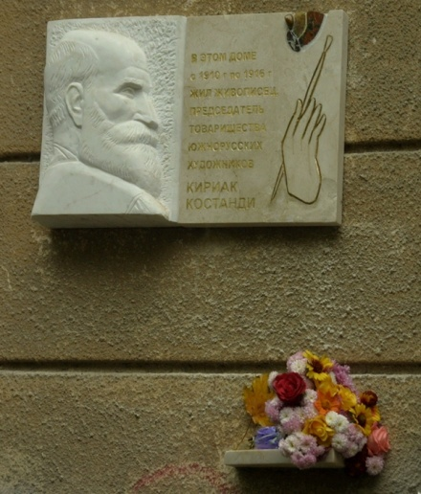
То, что Одесса прославилась писателями, музыкантами и артистами – факт общеизвестный. Реже говорят об одесских художниках – а ведь это целый мир, способный удивить и восхитить самых взыскательных ценителей. Достаточно вспомнить имя Кириака Константиновича Костанди (1852 – 1921).
Это имя эпохальное. Именно на его долю выпала участь быть основной фигурой, нравственным центром всего, что происходило в художественной жизни города на протяжении полувека.
В Одессе множество памятных мест, связанных с именем художника. На протяжении многих лет во время летнего отпуска К. К. Костанди жил на Большом Фонтане. Здесь он написал большинство своих прекрасных картин.
Волнующие воспоминания о К. Костанди навевает Одесское художественное училище, в стенах которого мэтр воспитал большую плеяду отечественных мастеров кисти.
Из современников наиболее выразительно охарактеризовал К. К. Костанди его ученик П. А. Нилус в статье к 25-летию творческой и педагогической деятельности творца: «… К. Костанди – наша художественная совесть, его влияние в городском Товариществе художников благотворно, жизненно и, мне кажется, в нашей среде нет художника, который так или иначе не считался с его мнением; заканчивая картину, каждый из нас обязательно подумает о том, что скажет Кириак Константинович, когда увидит его творение: осудит или похвалит? Кириак Константинович прекрасный пример того, как нужно относиться к жизни: среди невзгод и оскорбительно-мещанской жизни он спокойно идёт своим многотрудным путём, отдавая себя людям, не мечтая ни о каких наградах за своё дело…
Среди художников новой формации, нового холодного, трафаретного искусства фигура Кириака Константиновича выделяется необычно ярко как укор, как напоминание о забытой вере, любви к природе, о настоящем отношении к искусству…»
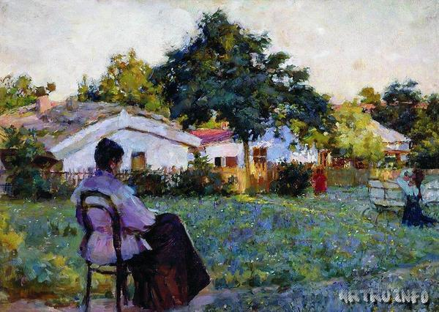
Одесская картинная галерея. Прекрасные полотна русских, украинских, зарубежных живописцев. Они поражают и глубоким жизненным содержанием, и тонким художественным мастерством, и ярким индивидуальным своеобразием каждого мастера. Но в этой сокровищнице полотен нельзя не заметить живописных картин К. Костанди, которые занимают половину в одном из верхних залов галереи. Кто хоть один раз видел их, тот не сможет забыть свежести оксамитовой зелени, которая пробивается ранней весной, благоухающей роскошной сирени, яркого южного солнца. Именно Костанди впервые открыл зрителям прелесть пейзажа одесских окрестностей: «Истинный самоцвет, впитавший в себя вместе с прекрасным солнцем юга красоту нашего побережья» (П. Нилус).
Кириак Костанди родился 3 (16) октября 1852 года в селе Дофиновка. Отец – грек, выходец с острова Санторино, рыбак. Мать – гречанка, дочь рыбака с Большого Фонтана. Кириак был шестым ребёнком в семье, а всего детей было девять. В девятилетнем возрасте подросток лишился отца. Прежний и относительный достаток в семье сменила нужда. Кириак вынужден был пойти в услужение «мальчиком» в бакалейную лавку, затем в винный погреб. Как ни тяжела и изнурительна была такая участь, его не покидала любовь к рисованию, которому уделялись редкие минуты отдыха. Лучшими моментами детства, как вспоминал впоследствии Костанди, были ранняя весна и тихие вечера, «когда вечерний звон из города особенно музыкальным гулом доносился в Дофиновку, придавая тишине вечера невыразимо трогательное настроение». Тёплые весенние зори и багряные закаты осени навсегда оставили след в душе будущего художника.
В 16 лет – Костанди ретушёр в мастерской фотографа Бюллова. А через 2 года Кириак Костанди поступает в одесскую рисовальную школу. В 1873 г. Работа способного юноши отличена серебряной медалью на выставке учеников школы. Его работы в числе лучших были посланы в Академию художеств. Но из-за отсутствия средств Костанди не мог поехать в Петербург Его мечты сбылись только благодаря Ивану Константиновичу Айвазовскому, гостившему в Одессе, который написал письмо руководству академии, где просил обратить внимание «на труды молодого человека из одесских греков, Кирило Костанди, имеющего большие способности».
Годы учёбы в северной столице (1874 – 1882), общение с передовыми художниками того времени, - прежде всего, передвижниками – во многом определили характер его творчества. Костанди всей душой воспринял идеи передового реалистического искусства. Его картина «У больного товарища» (1884), экспонировавшаяся на ХІІ выставке передвижников, заслужила высокую оценку критика В. В. Стасова, а И. Е. Репин настоятельно советовал П. М. Третьякову приобрести её для своей галереи. Отмечены были и принявшие участие в ХІІІ передвижной выставке картины «В люди», «Праздник», «Прощание».
В начале 1885 года Костанди возвращается в Одессу, и с этого времени начинается его активная неутомимая, общественная, педагогическая, художественная деятельность в родном городе. Он преподаёт в художественном училище, в женской гимназии, даёт частные уроки. В 1887 году вместе с художниками Николаем и Дмитрием Кузнецовыми совершает первую поездку за границу – во Францию, Германию, Австрию, Италию. В 1894 году уже во второй раз посещает эти страны вместе с П. Нилусом и Е. Буковецким.
В 1890 году Костанди становится одним из членов-учредителей Товарищества южнорусских художников, а с 1902 года – бессменным председателем этого объединения. В 1907 году он получил звание академика живописи. В 1916 году Костанди назначен директором городского музея изящных искусств (ныне Одесский художественный музей), в организации которого он в своё время принимал самое деятельное участие, и оставался в этой должности до конца жизни.
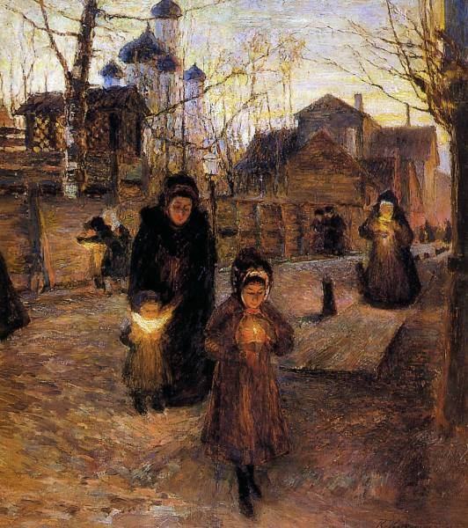
Выставки членов Товарищества открывались ежегодно в октябре, в Одессе проходили также и выставки передвижников (в 1897 году Кириак Константинович стал членом Товарищества передвижных художественных выставок).
Работоспособность мастера была поразительной, хотя из-за большой загруженности преподаванием для живописи оставались в основном летние месяцы. Летом большая семья Костанди живёт на большефонтанских дачах (Херсонская ,46 – городской адрес), и уютная дачная жизнь становится сюжетом многих картин.
Смешной и грустный эпизод из жизни мэтра попал и на страницы повести К. Паустовского «Время больших ожиданий» в главе «Мнимая смерть художника Костанди». Там писатель рассказывает, как он в бытность свою секретарём газеты «Моряк» однажды рано утром встретил короля одесских репортёров, пребывающего в неутешном горе. Плача, тот сообщил печальную весть о кончине художника К. К. Костанди: «Лежит на столе… под простынёй… Глава южнорусской школы художников. Мастер! Бриллиантовая рука! И золотое сердце. Добрее его не было человека на свете». Ему предложили написать некролог, и расстроенный старик, продиктовав машинистке текст, почему-то настойчиво потребовал две копии… В типографии Паустовского встретил разъярённый выпускающий номер: «Кто дал в газету эту гнусность? – закричал он, размахивая только что оттиснутой гранкой с некрологом Костанди.- Какой негодяй?»
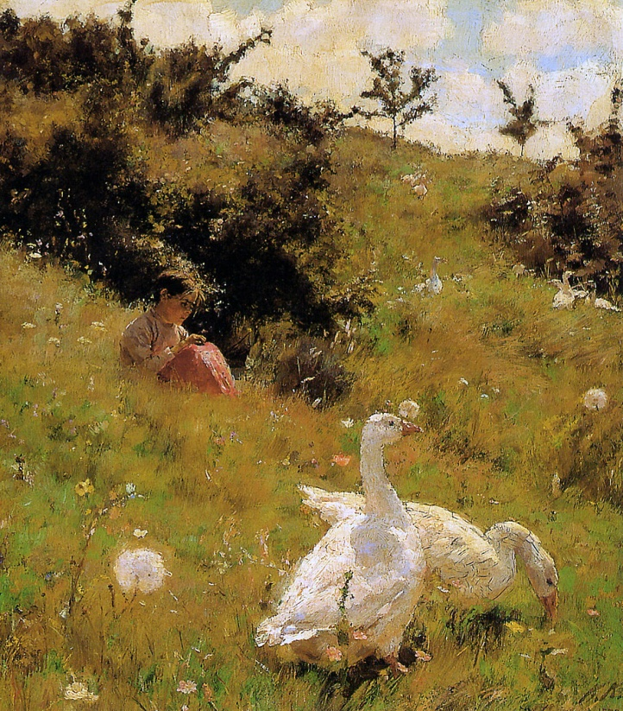
Оказывается, случилось «пустяковое» обстоятельство. По дороге в типографию ему встретился «воскресший» Костанди. Он его проводил, успев поговорить о предстоящей выставке картин, и даже, прощаясь, заметил пятно от краски на пиджаке художника. Наутро некролог, выброшенный из номера редакцией «Моряка», обнаружился в «Одесских известиях» (вот зачем нужны были копии). «Известия» принесли художнику извинения. Автора сенсации не было две недели. Потом он явился и спокойно сообщил, что вышла маленькая ошибка: умер не художник Костанди, а чистильщик сапог Костанди, проживавший в том же доме… И принёс заметку о выставке…
Умер К. К. Костанди 18 октября 1921 года от тяжёлой болезни сердца. Он похоронен на 2-ом Христианском кладбище Одессы, где и сегодня на его могиле лежат живые цветы.
Он воспитал целую плеяду талантливых художников. Имена его учеников говорят сами за себя: О. Браз, П. Нилус, И. Бродский, Е. Буковецкий, П. Волокидин, Г. Головков, М. Греков, А. Шовкуненко, И. Васильев и многие, многие другие.
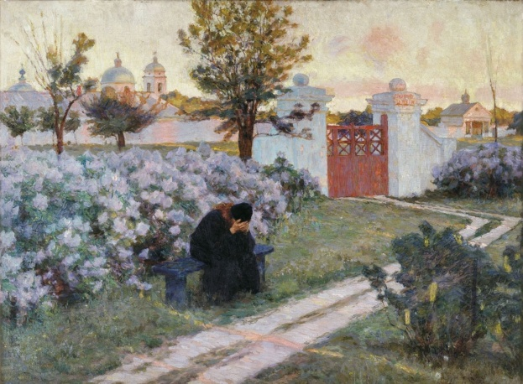
Один из них – Аминей Нюренберг – очень трогательно вспоминает о даровании К. К. Костанди: «Почти у каждого из нас, учеников художественного училища, был свой роман с популярной тогда картиной Костанди «Сирень». Много лирических часов было пережито перед этой работой. Мы приходили в музей тайком ради «Сирени» (она празднично висела в центре стены в богатой раме, вставленной в чёрный киот) и долго и смиренно простаивали перед нею. Насытив юные жадные глаза, уходили, чтобы на улицах и дома с нежностью вспоминать все волнующие детали, согреваться, жить ими.
Прошли годы. Многое в моих взглядах на живопись, на искусство изменилось, но те первые чувства (то, что художники называют «первое ах!») которые поселила «Сирень» в моей душе, продолжают жить и волновать и по сей день. Сколько раз я ловил себя на том, что на цветущие весенние сады я глядел глазами Костанди… Прежде в «Сирени» я видел только чудесные фосфорящиеся краски, нежные отношения, музыкальный колорит, очарование цветущего сада и грусть одинокого молодого монаха. Теперь «Сирень» для меня – яркий символ борьбы маленького слабого человека с величественной цветущей, хмельной природой. Произведение как бы с возрастающей силой развёртывает и показывает неизвестные раньше новые грани… И прав был Репин, когда, восхищаясь небольшими полотнами Костанди, называл их «бриллиантами». Да, это настоящие, никогда не потухающие бриллианты!...»
Использованная литература
Бродавко Р. Наша художественная совесть (153 года со дня рождения выдающегося художника К. Костанди) // Одесский вестник. – 2005. – 20 октября.
Вайнер А., Кузнецов Э. Художник своеобразного дарования // Юг. – 2002. – 17 октября.
Голяева И. …и был счастлив (К 150-летию со дня рождения К. К. Костанди) // Одесские известия. – 2002. – 3 октября.
К. Костанди. Картины [Электронный ресурс] http://russo.com.ua/hudojestvennaya_entsiklopedija/page/kostandi-kiriak_konstantinovich.1713
К. К. Костанди. Коллекция [Электронный ресурс] http://www.artpoisk.info/artist/kostandi_kiriak_konstantinovich_1852/gallery
Киріак Констянтинович Костанді // Афанасьєв В. А. Майстри пензля. – Одеське книжкове видавництво, 1960. – С. 7-30.
Кириак Костанди: Биография [Электронный ресурс] // http://www.people.su/57400. (Видео)
Кириак Костанди (Греческий Фонд культуры Одессы) [Электронный ресурс] http://www.youtube.com/watch?v=zsi53LHg60Q
Кузнецова С. Наследники традиций (к 90-летию памяти художника К. Костанди) // Одесские известия. – 2011. – 15 декабря.
Лучший одесский художник-пейзажист [Электронный ресурс] http://odesskiy.com/k/kostandi-kiriak-konstantinovich.html
Усачев И. Самоцветный талант //Региональный вестник. – 2008. – 1 октября.
Южнорусская школа живописи [Электронный ресурс] http://odessabriz.ru/p61aa1.html

Живописец лирического эпоса П. А. Нилус, или Чехов и Бунин на холсте
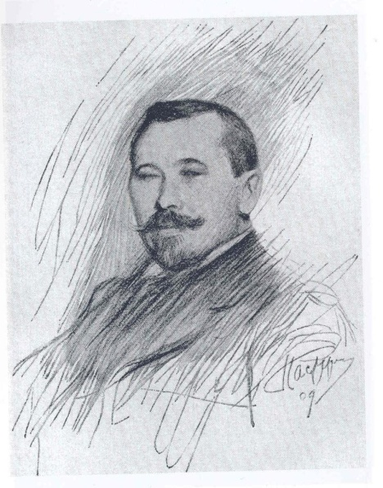
Этюд 2.
На старой выцветшей фотографии в живых непринуждённых позах изображена большая группа художников-передвижников. Они сфотографировались перед открытием своей 27-ой выставки. Специально или случайно колоритная группа разместилась на фоне картины В.И. Сурикова «Переход Суворова через Альпы 1977 г.». Здесь же на снимке видна и скромная фигура её автора. А далее идут известные мастера кисти: Н. Дубовский, М. Клодт, С. Светославский, А. Васнецов, К. Савицкий, В. Маковский, Г. Мясоедоев, И. Левитан и др. Увидев это фото, И. Е. Репин воскликнул: «Вот такую картину писать надо! Достойные люди».
Справа, рядом с И. Левитаном и А. Васнецовым молодой одесский художник Пётр Александрович Нилус. На общих сборах перед открытием выставки старшие товарищи приняли его в члены своей организации. Это была большая честь для 30-летнего художника. До сих пор из одесских художников этой чести были удостоены лишь Н. Д. Кузнецов, Н. К. Бондаревский и К. К. Костанди, принятые на два года раньше Нилуса.
Дворянин по происхождению, Пётр Александрович Нилус родился в 1869, умер в 1943 году.
Большей частью жизни он связан с южной околицей Российской империи (Балтский уезд, Одесса). Учился в реальном училище города; в 6-ом классе, по предложению своего учителя Г. А. Ладыженского, который только что закончил Петербургскую Академию художеств, Нилус поступает в Одесскую рисовальную школу. Здесь его учителем становится К. К. Костанди, а другом – Е. Буковецкий. Большое дарование художника заставляет преподавателей уже рисовальной школы направить его на продолжение учёбы. В 1889 году Нилус поступает в Петербургскую академию художеств, в класс И. Е. Репина. Именно он рекомендовал молодому художнику побыстрее начать выставочную деятельность, и так как в Одессе мощно заявило о себе Товарищество Южнорусских художников, посоветовал вернуться в родной город. Здесь Нилус прожил более 25 лет, отсюда эмигрировал в 1919 году. С 1891 года он принимает участие в выставках Товарищества, а с середины 90-х годов, будучи секретарём этой организации художников, многое делает для роста её популярности (организуются передвижные выставки, издаются иллюстрированные каталоги, налаживаются связи с художниками Москвы, Петербурга, Киева).
В период эмиграции П. Нилус выставлялся в Софии, Белграде, Загребе, Вене, Париже. Он увлекался новыми течениями в искусстве, его картины удивляли свежестью колористических решений. Он умер в оккупированном фашистами Париже 23 мая 1943 года. Некрологом на смерть отозвался И. Бунин.
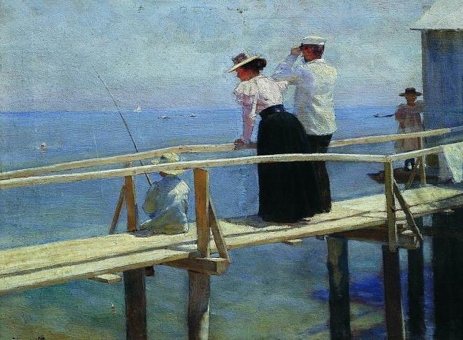
Творчество художника формировалось под влиянием демократической традиции русской реалистической живописи, ориентированной на современность и идейность передвижников. Он дружил с писателями И. Буниным, А. Куприным, Д. Маминым-Сибиряком, М. Горьким. Переписывался с И. Репиным, о нём очень приязненно писал известный критик-искусствовед В. В. Стасов. Духом народничества и просветительства проникнуты его картины. Но Нилус ещё и привносил в свою новеллистику живописи стихию воздуха и света: «… сама южная природа подсказывала более яркую палитру, интенсивность света и цвета в живописи». Но дело не только в праздничной солнценосности одесских видов (тем более, что Нилус почти не писал «чистых» пейзажей), но и в том, что «палитра настроений» в 90-е г.г. начинает заявлять о себе в русской живописи всё настойчивее. Речь идёт о переосмыслении французского импрессионизма и формировании оригинальных черт импрессионизма отечественного.
«Русский вариант» импрессионизма уже заявил о себе в картинах молодых Левитана, Серова, Коровина, Нестерова. А если обратиться к литературе, то настроение, а не событие всё чаще определяло собой сюжетность чеховских и бунинских рассказов-новелл.
В творчестве Нилуса это движение осуществляется постепенно. Только что был создан «Лакей» (1892 г.), «проникнутый сочувствием к бесцветной жизни «маленького человека». Как дань федотовским традициям (вспомним «Сватовство майора», «Завтрак аристократа», «Вдовушка», «Утро чиновника») воспринимается картина «По знакомым» (1892). На ней изображена пожилая чиновница, которая надоедая просьбами «о сочувствии», стучится в двери богатых домов. Её облик и выражение лица вызывает двойственное к ней отношение. Суть его хорошо сформулировал В. В. Стасов, сказав: «Для меня это княгиня Друбецкая из «Войны и мира», только не княгиня, а мещанка, отставная, заплесневелая чиновница…; упрямство приставания… и вымоленных денег, местечек – одни и те же». А жанровые сцены «Белошвейная мастерская», «В трактире», «Босяк» обращают к традициям Петрова, к психологическим портретам Репина.
Но почти одновременно пишутся такие произведения, как «Осень», «Купальни», «На мостиках (летом)», «Перед вечером», «В мастерской художника». Здесь преобладает уже не психологический анализ и не обличительный настрой, а стремление автора передать эмоциональное впечатление от увиденного.
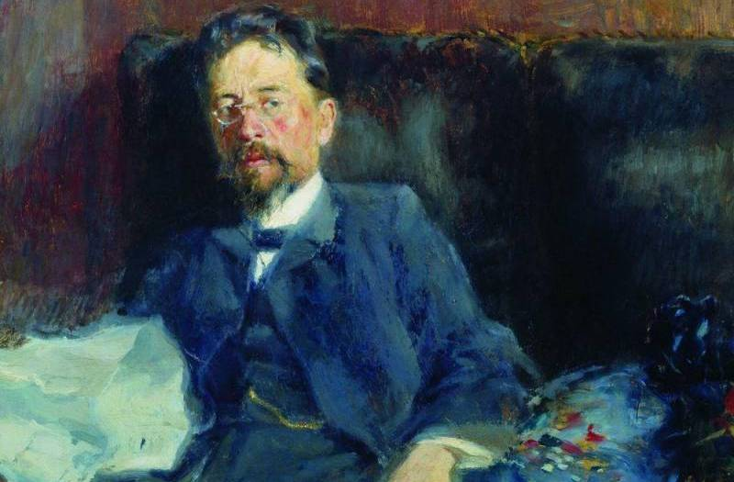
Творческие поиски П. Нилуса сравнимы с писательскими А. Чехова. Нилус (как и Чехов) открыл тему «маленького « и «среднего» человека. Он показал комедию бытового сознания и драму бездуховности. Смеялся над «рабьей кровью» обывателя, но умел понять и простить тех, кто не хотел принять психологию рабства. Чеховские новеллы «Тоска», «Горе», «Агафья», «Гранатовый браслет» Куприна и «Лакей», «Посыльный», «В трактире» Нилуса.
«Бунинское» в творчестве Нилуса проявляется же в тот момент, когда речь заходит о полутональности, об эмоциональности движений, запечатлённых у него, о музыкальности и ритмичности его композиций.
В. Н. Муромцева-Бунина вспоминала, что Нилус тонко чувствовал музыкальный ритм, хорошо пел: «Пётр Александрович мог насвистывать целые симфонии»; «Нилус с Куровским (смотритель Одесского художественного музея) часто пели дуэтом… Именно Нилус, которого с Буниным связывали многие годы дружбы и взаимной переписки, решился написать и огласить статью «Бунин и его творчество» на литературном вечере в Одесском артистическом клубе (17 января 1913 г.).
Однажды в Стране восходящего солнца Одесский Художественный музей показывал свою живопись: и ретроспективу, и произведения современных мастеров. Коллекцию подбирала главный хранитель музея Л. Ерёмина, специалист по Нилусу, автор буклетов о нём. Поэтому в зале, где экспонировалась история школы – от Айвазовского до Кандинского, Пётр Нилус был представлен как бы небольшим, но мощным собранием.
В один из вечеров одесситов принимал крупнейший японский коллекционер, имеющий шедевры Родена, Майоля, Матисса и Пикассо…
Его спросили об одесской выставке.
- Экселенс. Превосходно.
- А если бы у Вас была возможность приобрести, обменять какую-либо картину для своей коллекции, кого бы вы предпочли: Кандинского, Костанди, Кузнецова?..
- «Ночь» Нилуса. Я думаю, она созвучна японской душе.
Использованные материалы:
Нилус П. А. [Электронный ресурс] http://wwwartsait.ru/art/n/nilus/art1.php
Петр Нилус – поэт, живописец [Электронный ресурс] http://www.holst.od.ua/painters/index.php?p_id=222
Петро Олександрович Нілус // Афанасьєв В. А. Майстри пензля. – Одеське книжкове видавництво, 1960. – С. 31-52.
Русская живопись. П. А. Нилус [Электронный ресурс] http://www.artsait.ru/art/n/nilus/main/htm
Силантьева В. И. Одесский художник Петр Нилус в контексте жизни и творчества Бунина и Чехова [Электронный ресурс] http://archive.nbuv.gov.ua/portal/Soc_Gum/RLi/2008_12/silantyeva.pdf
Силантьева В. И. Одесский художник Петр Нилус / Южное сияние, №3. – 03.04.2012 / [Электронный ресурс] http://Litbook.ru/article/594/

Красочная сказка Малороссии богатыря Николая Кузнецова
Этюд 3
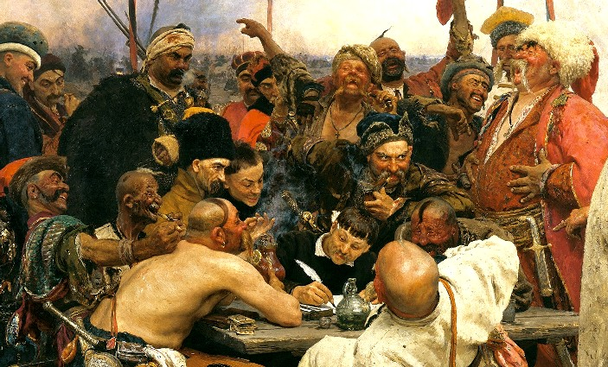
На известной картине Ильи Ефимовича Репина «Запорожцы пишут письмо турецкому султану» в левой её части изображена фигура здоровенного казака с окровавленной повязкой на голове и подвязанной левой рукой. Острое, солёное словцо, которое заставило зайтись смехом всю честную компанию, раззадорило и этого неповоротливого великана, который получил ранение в недавней битве. На картине это один из основных образов, на них держится вся композиция. А позировал для него шутник, силач, академик Академии художеств, профессор, руководитель класса батальной живописи Николай Дмитриевич Кузнецов.
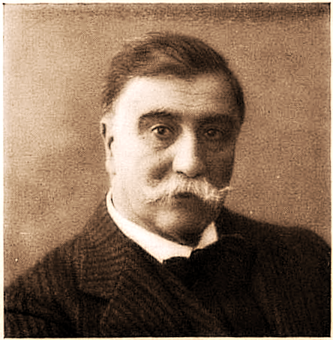
Родился он 14 декабря 1850 года в деревне Степановка Одесского уезда Херсонской губернии (ныне Одесская область, Коминтерновский р-н) в семье штаб-ротмистра Дмитрия Михайловича Кузнецова. Крестили его в Новобуялыкской Иоано-Предтеченской церкви на Николаев день и имя ему дали Николай. Так начал жизнь Н. Д. Кузнецов. Образование Николай получал в Одесской гимназии. Но учеба тяготила его. В 7-ом классе он оставляет гимназию. В деревне ведёт беззаботную жизнь барчука: любимое занятие – охота. Его мать обнаруживает у сына склонности к рисованию и отвозит его в Одессу, к другу семьи художнику Ф. Д. Мальману, одному из лучших преподавателей Одесской рисовальной школы. В течение года Николай берёт у него уроки, при этом обнаруживает прекрасные способности.
Когда Николаю исполнилось 26 лет, он будучи из семьи военного, обладая незаурядными физическими данными, решает ехать в Петербург и поступать в гвардейский уланский полк.
Командир гвардейских улан – барон Эссен – был болен. Н. Д. не попал к нему на приём.
Он вдруг принимает неожиданное для всех решение стать художником, и поступает вольнослушателем в Академию художеств. За время учёбы получает три серебряных медали.
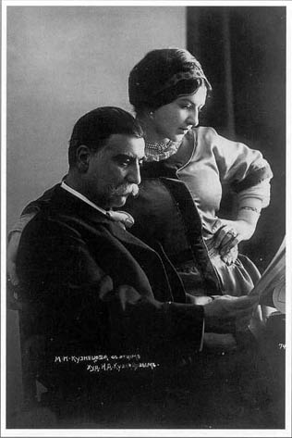
Живопись Николая Дмитриевича Кузнецова, особенно в первое десятилетие, также отличалась богатырской силой и красотой. В 80-е годы ХІХ столетия он был одной из значительных фигур среди местных одесских художников.
В 1879 году он оставляет Академию и возвращается в Степановку, где продолжает заниматься живописью, сохраняя самобытность кисти.
Однажды в имение Кузнецовых на полевые работы из Волынской губернии приехали «заробитчане». Среди работниц приглянулась Николаю девушка. Чувство переросло в любовь. Мать Николая Дмитриевича браку категорически воспротивилась и работников уволила. Николай же проявив настойчивость и мужество, вернул работников и Ганну, так звали девушку и будущую жену. Официально Николай Дмитриевич венчался с Анной Проценко, дочерью отставного прапорщика, в Единоверческой Успенской церкви Одессы в 1888 году и брак их был узаконен, когда у них было уже двое детей. Одним из свидетелей стал Кириак Костанди.
Кузнецов много путешествовал и по его же словам «кое-чему научился у Репина, а кое-чему в Париже у Похитонова» и, наконец, в Одессе у прекрасного техника и художника, ученика Дюссельдорфской академии, Розмарицына, и всё это так, как бы, между прочим, всё ему давалось сразу, и он брал всё как-бы во всю величину своего таланта и силы. В 1880-1890-е годы его знали более всего как портретиста. Позировали художнику родные и хорошо знакомые ему люди. В его портретной галерее И. Е. Репин, В. М. Васнецов, П. И. Чайковский, Ф. И. Шаляпин, С. И. Уточкин, А. О. Ковалевский, отец и сын Толстые.
Н. Д. Кузнецов дружил с Васнецовым, Репиным, Поленовым, Куинджи, Костанди. Репин написал несколько портретов Кузнецова, Васнецов же писал с него для своих картин богатырей.
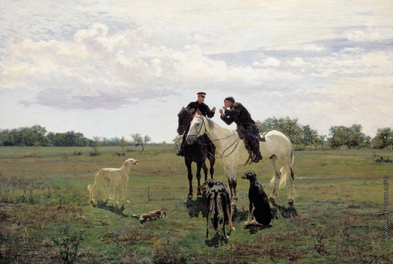
От работ Николая Дмитриевича веет южнорусской колористикой: «Объезд владений», «Малороссиянка, отдыхающая на траве», «Охота с борзыми», «После обеда», «Ключница», «Прогулка в деревне», «Старый помещик», «Стадо волов», «Мировой посредник», «Спящая девочка», «Объезд владений».
Сюжеты из жизни простого народа Николай Дмитриевич Кузнецов иногда оживлял юмористическими деталями. Так, в небольшой пейзажной сценке «На сенокосе» он изобразил типичную фигуру селянина-украинца с косой на плече лениво бредущего на сенокос, а за ним едва поспевает жена с краюхой хлеба в белом платочке и весь её вид говорит: «Не дай Бог, не рассердить «чоловика»».
В своей повседневной жизни, в отношении к людям Н. Д. отличался исключительной простотой и душевностью. В семье Кузнецовых постоянно кто-нибудь жил, художник все время опекал кого-то из своих товарищей. В один период очень часто бывал у них К. К. Костанди. Месяцами жил и работал у Кузнецовых бедный, но талантливый пейзажист Г. С. Головков. А художник В. А. Вербаховский вырос в семье Кузнецовых, учился у Николая Дмитриевича до вступления в Одесское художественное училище и несколько лет работал в его мастерской после окончания училища.
Н. Д. Кузнецов никогда не чувствовал особенного желания быть педагогом, но когда совет Петербургской Академии художеств в 1895 году предложил ему занять место профессора, руководителя мастерской. Он согласился. Его мастерская соседствовала с мастерской И. Е. Репина и между ними постоянно поддерживалась творческая связь. Репин писал портрет Кузнецова. Колоритная богатырская фигура Николая Дмитриевича послужила Репину моделью в картинах «Искушение Христа» (Дьявол), «Николай Чудотворец останавливает казнь» (Палач).
Но всё же через два года Кузнецов возвращается в Одессу.
Н. Д. Кузнецов был участником Всемирных выставок в Париже, Бруклине и Чикаго, где получил серебряные медали.
В 1920 году эмигрировал за границу и поселился в королевстве сербов, хорватов и словенцев, где умер в 1930 году.
До конца своей жизни Н. Д. Кузнецов приверженцем реализма, который обусловился не только воспитанием и художественными симпатиями, но и всем мировосприятием южнорусской натуры мастера.
Использованные материалы:
Кузнецов Николай Дмитриевич. Сайт, посвященный художнику. [Электронный ресурс] http://odessaart.narod.ru/
Кузнецов Н. Д. [Электронный ресурс] http://artcyclopedia.ru/kuznecov_nicolaj_dmitrievich.htm
Кузнецов Николай Дмитриевич (Художественная мастерская Art-холст) [Электронный ресурс] http://www.holst.od.ua/painters/?p_id=218

Художник всея Одессы Евгений Иосифович Буковецкий
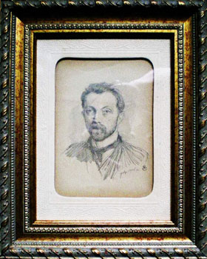
Этюд 4.
Фигуру одесского художника Евгения Иосифовича Буковецкого (1886-1948) можно с полным правом назвать одной из ключевых для культурной жизни Одессы к. ХІХ-н. ХХ вв.
Его дом, где сначала по четвергам, а затем по воскресеньям в течение многих лет собирался цвет местной интеллигенции, был одним из самых значительных «культурных гнезд» города. В особняке на Княжеской жил и работал П. А. Нилус, здесь провел последние «окаянные дни» 1919 – 20 г.г. перед отъездом в эмиграцию И. А. Бунин со своей женой В. Н. Муромцевой-Буниной.
Многочисленные портреты, созданные Буковецким, - это своеобразная история времени в лицах: молодой журналист Чуковский, профессора Павловский и Лазурский, архитектор Неструх, авиатор Уточкин, историк Одессы А. Де Рибас, литераторы Волошин, Чуковский, А. Толстой, Катаев, уже упомянутые Бунин и Нилус и многие другие, те, кто олицетворяет славу и гордость Одессы.
Как почти все одесские художники, Буковецкий закончил Одесскую рисовальную школу, поступил в Академию художеств, но вскоре оставил ее и отправился завершать образование в Париж и Мюнхен. Вернувшись в родные пенаты в 1891 году, он стал вдохновителем и организатором многих выставок южнорусских художников. В 1894 г. вместе с П. Нилусом стал автором устава товарищества. Имея собственные средства и не особо в них стесняясь, любил проявить себя и меценатом. Так, выпуск юбилейного каталога V выставки ТЮРХ был осуществлен на его средства.
В 1919 году именно Евгений Иосифович открыл в своем доме по Княжеской, 27 художественную студию, а позже основал художественное общество им. К. Костанди.
А с 1937-го начал преподавать в Одесском художественном училище. Он написал сотни портретов своих сограждан, так что его можно по праву считать портретистом «всея Одессы».
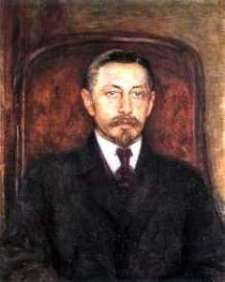
Любопытные воспоминания об Е. И. Буковецком оставила Вера Николаевна Муромцева, жена И. А. Бунина (Жизнь Бунина. Беседы с памятью. – М., 1989). Очень женские, полные бытовых подробностей, они живо и непосредственно рисуют фигуру Буковецкого, прекрасно воссоздают атмосферу его дома, холостяцких пирушек художников. 1898 – «С этого года у него (И. А. Бунина) возникает дружба с одесскими художниками, которые в 1890 году образовали «Товарищество южнорусских художников», самым чтимым из них был Костанди.
Начал он (Бунин) бывать на обедах Буковецкого, который, будучи состоятельным человеком, устраивал пиршества, но приглашал только мужчин. Обеды были еженедельно, по четвергам. На них бывало весело, шумно, непринужденно; стол у хозяина отличался тонкостью и своеобразием, - рыба подавалась до супа. Буковецкий, изысканный человек, умный, с большим вкусом, старался быть во всем изящным. Он писал портреты. Одна его вещь была приобретена Третьяковской галереей («У богатого родственника». 1890).
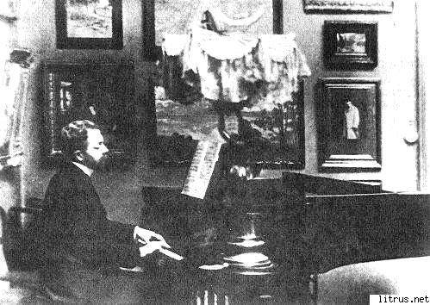
1902 – «Бывал он (И. А. Бунин) на собраниях художников. Буковецкий был женат, жил он в своем прелестном особняке на Княжеской и уже не так часто принимал своих друзей и приятелей. Художники же решили продолжить свои «четверги» и собираться по этим дням в ресторане. Они выбрали ресторан Доди, там во втором этаже был большой отдельный кабинет, где стоял во всю длину комнаты стол. Они раскладывали на нем во всю длину свои альбомы и рисовали друг друга, тут же им подавали ужин.
Заузе садился за пианино. Нилус с Куровским часто пели дуэтом, оба были музыканты, у обоих были приятные голоса. Бунин рассказывал, представляя всех в лицах, а иногда, когда бывало особенно оживленно и весело, плясал. Каждый проявлял свое дарование. Женщин приглашали редко. Жен одесситов никогда, но приезжих иногда допускали. Я бывала на этих ужинах, когда мы гостили в Одессе, - всякое наше путешествие, куда бы мы ни держали путь, начиналось и кончалось Одессой. Все участники "четвергов" горячо любили эти дружеские сборища.
1909 – «Буковецкий был выше среднего роста, изящный, в меру худой, с правильными чертами лица, с волнистыми каштановыми волосами. Он обладал очень хрупким здоровьем, в молодости страдал сильнейшими мигренями и пролеживал в темной комнате по несколько дней сряду. Это был человек с большим вкусом и с причудами, со строгим распределением дня. Он года два тому назад пережил тяжелую драму: жена разошлась с ним и вышла замуж за его родного племянника. (Федоров в романе "Природа" взял его прототипом главного героя и предсказал развод.) Теперь он жил один, но все свободное время от работы и всяких личных дел - свои досуги - он делил с Петром Александровичем Нилусом.
На самом верху дома была прекрасная мастерская, устланная коврами, с удобной мебелью и огромным окном над тахтой. В этой студии было много икон, которые он собирал, - весь их кружок увлекался коллекционированием антиквариата.
Буковецкий, "враг вообще всех одесских жен", ставивший очень высоко дружбу, устраивавший мужские обеды по воскресеньям, оказал мне
внимание. Говорил он немного, кратко, но метко. Мы проехали по самым лучшим улицам Одессы через Маразлиевскую и по Французскому бульвару к морю».
1910 – «… Ходила на сеансы к Буковецкому, - он писал меня в бархатном пальто и меховой шапочке (снимок с верхней части портрета у меня имеется). (Портрет находится в Орле, в музее И.С. Тургенева).
Сеансы были трудные, приходилось подолгу стоять, но с Буковецким было всегда интересно. Он умел занимать свою натуру, и это не мешало ему писать.
Он метко характеризовал своих друзей и знакомых. Про свои отношения с Нилусом сказал: «Мы ведь связаны очень длинной цепью и можем временами далеко удаляться друг от друга, но ее никогда не разорвем. Так нужно и в семейной жизни - не мешать друг другу, а побегав, возвращаться домой».
Е. И. Буковецким была собрана обширная коллекция живописи, значительную часть которой составляли работы южнорусских художников. Любопытные сведения о составе этой коллекции содержит заметка художественного критика Золотова в газете "Одесский листок" от 17 октября 1916 года: - "Небезынтересно сказать также несколько слов о мастерской Е. И. Буковецкого, которая в то же время представляет собой ценную галерею картин. Это одно из богатейших частных собраний картин в Одессе.
К сожалению, широкой публике посещение этой галереи недоступно.
В этой галерее собраны лучшие образцы французского новейшего искусства; немало здесь также произведений и русских мастеров.
Среди картин французских художников здесь можно увидеть картины Аман-Жана, Таулова (Таулоу), И. Адлер, Мориса; из русских: эскиз (вариант) известной картины Поленова "Христос и грешница", Серова, Аполинария Васнецова (брата Виктора Васнецова), Репина, Дворникова, Костанди и др.
Много картин старинных мастеров XVI, XVII и XVIII веков. Собраны Е. И. Буковецким не только картины, но и весьма ценная итальянская керамика XVII столетия, представляющая большой интерес в смысле формы и сочетания красок; затем образцы японского искусства, а также древнегреческие вазы. Есть небольшие собрания старинных гравюр и большой художественной ценности гобелены.
Многие из этих работ стали сегодня украшением наших музеев, а картины Буковецкого представлены в Художественном музее Одессы.
Использованные материалы:
Бунин И. А. Окаянные дни: Из дневника писателя, Одесса, 1919. – Одесса: Маяк, 1991. – 86 с.
ВКО: Читальный зал: Малоизвестные картины художника Буковецкого [Электронный ресурс] http://www.odessitclub.org/reading_room/Krasnova/bukovetskiy.php
Коллекция. Дом Буковецкого. Художник и коллекционер Е. И. Буковецкий [Электронный ресурс. Видео] http://video.yandex.ua/#!/searh?filmid=w79t2i6oUXi&where=all&text=Е.Буковецкий; http://www.youtube.com/watch?v=7_DM9Nuhfzk
Одесский художник-портретист Е. И. Буковецкий [Электронный ресурс] http://odesskiy.com/b/bukovetskij-evgenij-iosifovich.html

Мир и гармония Леонида Пастернака
Этюд 5.
Я весь мир заставил плакать
Над красой земли моей
Борис Пастернак
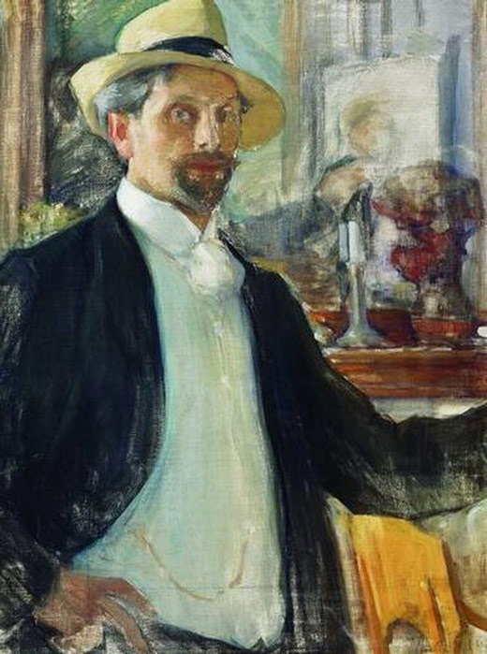
На родине его знают в основном как отца поэта Бориса Пастернака. В мире он признан как один из самых ярких художников-импрессионистов. Леонид Пастернак – создатель русской школы свободного рисунка, художник-новатор круга Серова, Поленова, Коровина. Трудно сказать, в каком направлении художественного творчества Леонид Осипович Пастернак преуспел в наибольшей степени. Любители книжной иллюстрации восхищаются его рисунками к роману Л. Н. Толстого "Воскресение". Сторонники графических работ с удовлетворением рассматривают его литографии. Его написанные пастелью картины также принесли художнику широкую известность. Наконец, работы, выполненные маслом, свидетельствуют о незаурядном даре Л. Пастернака как живописца.
Так случилось, что Пастернак, урожденный одессит, часть жизни прожил в Германии и английском Оксфорде. Эти 25 лет жизни были безуспешной попыткой возвращения на Родину. Долгая жизнь художника похожа на увлекательный роман, по которому можно изучать эпоху. Вопреки всем жизненным изломам и крутым поворотам, ему удалось выжить и прожить достойную и красивую жизнь.
Леонид Осипович Пастернак родился в Одессе в 1862 году. Отец его торговал пшеницей, имел свой постоялый двор. Леонид получил хорошее образование, учился в Ришельевском лицее, во второй гимназии.
Родители были далеки от сферы искусств и прочили сыну карьеру фармацевта, не одобряя его тягу к «малеванию». Однако, препятствовать сыну, когда он в 1879 году, поступил в Одесскую рисовальную школу, не стали.
Леня, будучи лицеистом, а затем гимназистом, делал стремительные зарисовки, «издавал» журнал с карикатурами на приятелей и учителей (только спустя годы узнал, что и те, и другие ждали очередного номера с нетерпением, а гроза гимназистов – учитель математики Чепинский – даже сказал: «Ну-те, нарисуйте меня в карикатуре!»). Сотрудничал гимназист Пастернак с одесскими сатирическими журналам «Сверчок», «Маяк» и «Пчелка». В журнале «Пчелка» за 1879 год был опубликован рисунок «Босяк», о существовании которого напомнил художнику много лет спустя Максим Горький.
В 1881 году Пастернак получил дипломы об окончании лицея и ремесленной школы (окончил ее с серебряной медалью) и отправился поступать в Московское училище живописи и ваяния. Но там его ждала неудача. Пришлось вернуться в Одессу. Последовав уговорам родителей, юноша поступает в Московский университет и два года занимается на медицинском факультете, в 1883 году переводится в Новороссийский университет в Одессу на юридический факультет. Параллельно с университетской учебой Пастернак продолжает заниматься живописью: московская частная школа-студия Е. С. Сорокина, Королевская Мюнхенская академия художеств – школа Гертериха и Мицен-Мейера, брал уроки офорта у И. И. Шишкина.
В 1885 году Пастернак получает диплом юриста в Новороссийском университете. И одновременно, блестяще, с медалью заканчивает академию в Мюнхене. Таким незаурядным способностям можно только позавидовать.
После учебы его ждал год обязательной военной службы и снова возвращение в Одессу. Здесь, на родине, он знакомится и влюбляется в очаровательную девушку, талантливую и знаменитую пианистку Розалию Кауфман. Она делала головокружительную музыкальную карьеру, была профессором музыкальных классов одесского отделения Императорского русского музыкального общества. Но своему успеху и славе предпочла тихое семейное счастье.
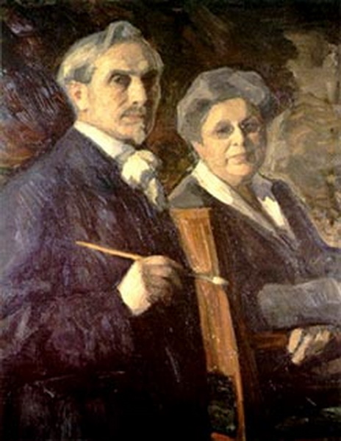
Свадьба состоялась уже в Москве в 1889 году, куда художник переезжает из Одессы. Тому есть предпосылки: работу Пастернака «Письмо с родины», которую он готовит для выставки передвижников, покупает для своей галереи сам Павел Третьяков. Покупает в еще незавершенном виде. Неслыханный случай! (Еще ранее начинающий художник подарил Третьякову свою одесскую зарисовку «Еврейка, вяжущая чулок»: в огромном дворе возле одесского старого базара, где вырос Леня, жила публика разношерстная и колоритная, о которой художник вспоминал: «Как сейчас, вижу все это неповторимое, характерное собрание типов, навсегда ушедших в прошлое»). Это дает возможность Пастернаку совершить поездку в Париж, о которой он давно мечтал. После поездки стиль, цветовая гамма художника заметно меняются. Работы становятся светлее, воздушнее, его кисть и карандаш – более свободными и изысканными.
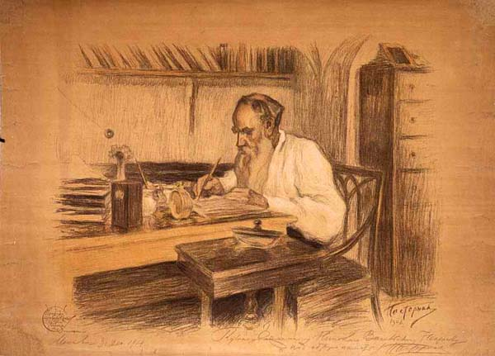
Брак Леонида Пастернака и Розы Кауфман оказался на редкость счастливым. Через год после свадьбы у молодой четы рождается первенец Борис, будущий великий русский поэт. Через три года — сын Александр, будущий видный архитектор. Жена с детьми часто гостит в Одессе у родителей, сюда же летом приезжает и Леонид Осипович. Розалия Кауфман родила мужу четверых детей и никогда не жалела, что оставила музыкальное поприще.
Весной 1893 года на очередной выставке передвижников картина Леонида Пастернака «Дебютантка» привлекает внимание Льва Николаевича Толстого. Их знакомят, знакомство перерастает в дружбу. Пастернаки становятся частыми гостями писателя в Москве и в Ясной Поляне. Итогом стала целая серия набросков, рисунков и картин. Художник много рисует Льва Николаевича, занятого творческой работой и физическим трудом, в кругу семьи и знакомых. Создает замечательные иллюстрации к его произведениям «Война и мир» и «Воскресение». Эти работы были высоко оценены самим Толстым и отмечены медалью на Всемирной парижской выставке 1900 года. Многие картины художника из толстовской серии находятся ныне в Третьяковской галерее.
Пастернака иногда называют живописцем семейного очага. И свет Пастернак любил неяркий, вечерний, когда мир погружается в тень, и только свеча очерчивает пространство дома. Не из отцовских ли привязанностей знаменитые строки Бориса Пастернака: «Свеча горела на столе, свеча горела»? В 1894 году Л. Пастернак становится профессором Московского училища живописи, ваяния и зодчества (он прослужил на этом посту четверть века).
Когда художнику исполнилось 43 года, Петербургская академия художеств избрала его академиком живописи. Помимо преподавания, Леонид Осипович много занимается портретной живописью, пишет портреты Горького, Брюсова, Скрябина, Рахманинова, Поленова, Шаляпина, Бальмонта, Рильке, Верхарна.
Картина Л. О. Пастернака «Студенты перед экзаменом» была удостоена золотой медали на Мюнхенской международной художественной выставке и приобретена французским правительством для Люксембургского музея в Париже.
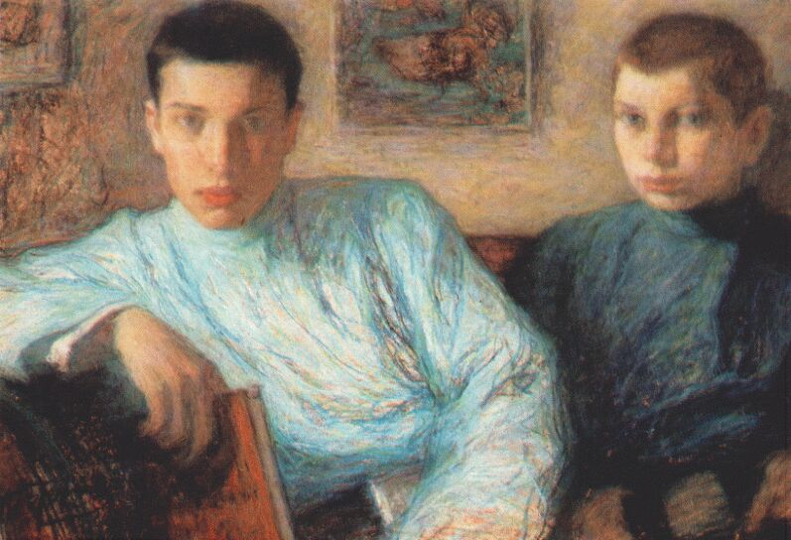
В 1921 году Леонид Осипович с женой уезжают в Германию на лечение: художнику требовалась операция глаза. С ними едут дочери Жозефина и Лидия, а сыновья Борис и Александр остаются в Москве. Уезжая, Пастернаки сохранили советские паспорта, надеясь вернуться на Родину.
После операции глаза у Леонида Осиповича появляется много интересной работы, которую нужно завершить в Германии (1927 и 1932 две персональные выставки в Берлине), что он все откладывает и откладывает свое возвращение.
В 1933 году к власти в Германии приходит Гитлер, наступает мрачная эпоха нацизма. Пастернак с женой уезжают к дочерям, которые к тому времени уже живут в Англии. Сейчас в Оксфорде находится музей Л. О. Пастернака.
В конце августа 1939 года умирает жена художника. А через два дня начинается Вторая мировая война. Несмотря на тяжелую потерю и преклонный возраст, Л. О. Пастернак продолжает работать. В военные годы им созданы картины «Бах и Фридрих Великий», «Мендельсон, дирижирующий «Мессию Генделя», «Толстой за рабочим столом», «Пушкин и няня», «Сцены из советской жизни».
Л. Пастернак успел встретить сообщение о победе над фашизмом и окончание Второй мировой. Он умер 31 мая 1945 года. Ему было 83 года. Дорога длиною в долгую яркую жизнь, в которой нашла отражение целая эпоха.
Использованная литература:
Бржестовская Н. Леонид Пастернак. Возвращение [Электронный ресурс] http://yug.odessa.ua/index.php/home/arc/2249
Живописец Леонид Пастернак (1862-1945) [Электронный ресурс] http://www.Liveinternet.ru/users/4373400/post268734390/
Знаменитому художнику Л. Пастернаку открыли памятную доску в Одессе [Электронный ресурс. Видео] http://yandex.ua/yandsearch?rdnd=846113&text=леонид пастернак одессит видео
Леонид Пастернак. Выставка в Одесском художественном музее к 150-летию [Электронный ресурс. Видео] http://tube.vidnoe.net/index.php?r=video&id=505237
Мир и гармония Леонида Пастернака [Электронный ресурс. Видео] http://www.youtube.com/watch?v=M1V6MkYL_-0; http://doskado.ucoz.ru/blog/2012-08-15-5419
Художник Леонид Пастернак [Электронный ресурс] http://blog.i.ua/community/1952/837809

См. список: Коллекция. Дом Буковецкого. Видеофильм.

